Мембраны на основы сшитых и линейных полимеров для решения проблемы плохого контакта керамического электролита NASICON LATP с поверхностью литиевых электродов
Гильмиева Д.Р., Захарова Д.В., Гаянов Р.И., Визгалов В.А., Морозова С.М.
Студент, 4 курс бакалавриата
Московский физико-технический институт, ФЭФМ
Институт электродвижения, Долгопрудный, Россия
E-mail: gilmieva.dr@phystech.edu
В качестве безопасной замены жидким электролитам активно внедряются твердые неорганические соединения, в частности керамика NASICON LATP, поддерживающая при комнатной температуре ионную проводимость σ ~${\text{10}}^{\text{−6}}$ - ${\text{10}}^{\text{−3}} \text{См ·}{\text{ см}}^{\text{−1}}$[1]. Однако практическое применение таких материалов сдерживается высоким межфазным сопротивлением на контакте с электродами. Настоящая работа направлена на решение данной проблемы путем разработки полимерной мембраны, обеспечивающей эффективный контакт в системе твердый электролит – электрод и обладающей ионной проводимостью σ ~ ${\text{10}}^{\text{−6}}$ - ${\text{10}}^{\text{−3}}$ $\text{См ·}{\text{ см}}^{\text{−1}}$ при 25°C. Таким образом, были синтезированы мембраны на основе сшитых и линейных полимеров, различающихся пространственной структурой (рис. 1. B, C). Проводимость и числа переноса полученных материалов исследованы методом импедансной спектроскопии на симметричных ячейках различной конфигурации: Li | мембрана | NASICON LATP | мембрана | Li; Li | мембрана | Li; Al | мембрана | Al.
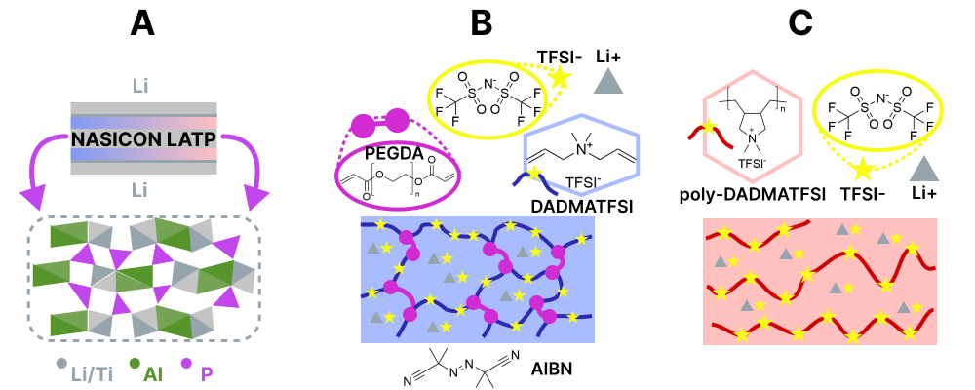
Рис. 1. (А) - схема электрохимической ячейки Li | клей | NASICON LATP | клей | Li и структура керамики NASICON LATP; (B) - структура сшитого полимера; (C) - структура линейного полимера
Мембрана на основе сшитого полимера была получена методом свободно-радикальной полимеризацией из синтезированного ион-проводящего мономера DADMATFSI, а также PEGDA, LiTFSI(40 wt%). Данный материал обеспечивал контакт электрода с керамикой (σ ~ ${\text{10}}^{\text{−}\text{5}}$ См ·${\text{см}}^{\text{−1}}$ при 25°C). Для сравнения была изготовлена серия мембрана на основе линейного polyDADMATFSI с 30, 40, 60, 70 и 80 wt% LiTFSI. Установлено, что эффективный контакт твердотельного электролита с электродом реализуется при введении 60 wt% LiTFSI (σ ~ 7.7 · ${\text{10}}^{\text{−7}}$ См · ${\text{см}}^{\text{−1}}$ при 25°C). Дальнейшая работа ориентирована на повышение проводимости ячейки Li | мембрана | NASICON LATP | мембрана | Li.
Данный проект был поддержан Министерством науки и высшего образования РФ (госзадание), проект № FSMG-2024-0046.
Литература
1. Воропаева Д. Ю., Стенина И. А., Ярославцев А. Б. Твердые электролиты: на пути к повышению мощности литий-ионных аккумуляторов // Успехи химии. 2024. Вып. 93 (6): RCR5126. DOI: 10.59761/RCR5126.

